

COURTIER ASSERMENTE – Olivier EVRARD
Tél : 02 99 202 202 – Fax : 02 99 202 200
BP 50 – 35404 ST-MALO Cédex – France

SAINT MALO, le 6/12/2010 $ 1,3364

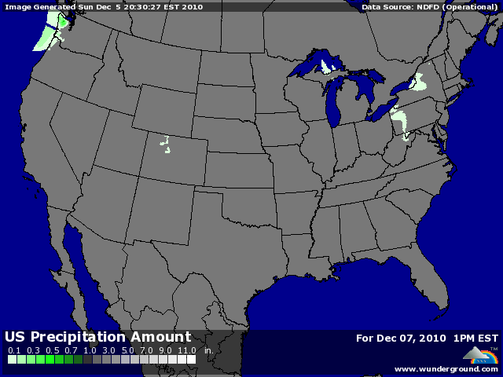

BLE : + clôture au plus dans un marché porté par le dollar, la météo australienne et la demande,
+ la baisse du dollar redonne de la vigueur à la demande, qui, compte tenu des engagements européens et de la qualité australienne, se concentre sur l’origine US,
+ la météo catastrophique en Australie va provoquer un déclassement massif des blés vers du fourrager. Certains annoncent 90%, à vérifier !!!
+/- la Chine essaye de juguler son inflation et revend du blé mais aussi de la farine des réserves stratégiques. On parle même de nouvelle hausse des taux,
+/- Stat Can a relevé son estimation de récolte à 23,2 millions de mt (22,2 en oct.), se situant au dessus des attentes, mais sans grande influence sur le marché,
+/- le marché européen suit les US, alors que les besoins de couverture sont encore importants à partir de janvier,

MAÏS : + dans la lignée du blé, avec le dollar et la météo argentine, cette fois ci,
+ les prévisions météo restent très sèches pour l’Argentine, avec en plus, une forte remontée des températures,
+/- la demande reste contenue pour le moment, mais l’offre n’étant pas pléthorique, le marché s’ajuste rapidement au moindre support,
- la hausse se trouve cependant limitée par toutes les informations attendues sur le marché US : maintient ou pas du plan d’aide de 6 milliards de $ à la filière éthanol, durcissement des possibilités de spéculation sur les marché par le CFTC et réagencements des positions des « index funds » début 2011, comme cette année,

SOJA : + la météo argentine en 1er facteur de hausse,
+ la demande mondiale, surtout chinoise en 2ème
+ le soutien de la baisse du dollar qui ramène les acheteurs au marché,
+ l’huile de soja qui profite de la fermeté du palme,
+/- peu d’effet de la hausse de la production de canolas par Stat Can, à 11,9 millions de mt (10,4 en oct.), là aussi au dessus des attentes. LA météo de fin de cycle a compensé l’excès de pluie du début,

A SUIVRE : le rapport vendredi, la météo, le dollar et les taux chinois.

